Nom del alumne/a:

Qualificació:

Criteris de qualificació:
Temps: 100 min
Observacions: Cada nombres sense unitat resta 1 punt

Exercici 1: 1p

Per l’analitzador de la imatge 1, indica presió manomètrica i temperatura d’evaporació/condensació, en evaporador i condensador. Refrigerant R

bar

bar

Exercici 2: 1p

Indica a aproximadament quines temperatures es fon l’estany plata durant la soldadura tova i la vareta de coure durant la soldadura forta.

L'estany plata en la soldadura tova es fon a entre 200 a 300 ºC.

La vareta de coure, plata i fósfor en la soldadura forta es fon a uns 700 ºC.

Exercici 3: 1p

Calcula el rendiment de un escalfador d’aigua de 900 W, que escalfa 10 l d’aigua de 30 ºC a 100 ºC en 1 h.

Exercici 4: 1p

Explica la diferència entre calor sensible i calor latent.

El calor sensible és el que fa variar la temperatura d'una substància. En absorber o cedir calor sensible, la susbstància no canvia de fase.

Es parla de calor latent durant el canvi de fase d'una substància. La temperatura d'una substància es manté constant durant el canvi de fase, encara que estigui absorbint o cedint calor.

Exercici 5: 2p

L’equip està funcionant com a bomba de calor.
Indica quin intercambiador està en l’exterior i quin en l’interior.
Indica quina electrovàlvula (bypass) està oberta i quina tancada.

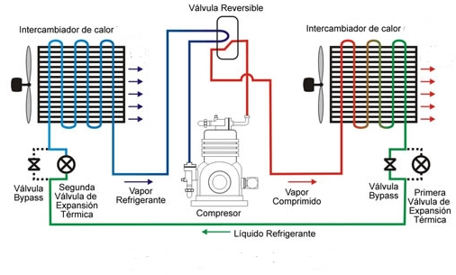
Exercici 6: 2p

Calcula el flujo de calor a través de la fachada de una vivienda de las siguientes características:
W
mK
• Pared de ladrillo de 24 cm y 0,19
• Movimiento de aire en paralelo a la pared de menos de 5
• Temperatura exterior 0 oC, temperatura interior 20 oC
• Superficie fachada 100 m2
• ¿Cual es la dirección del calor?
• ¿De que tipo de transmisión de calor se trata?

Puntuació màxima 7 p.
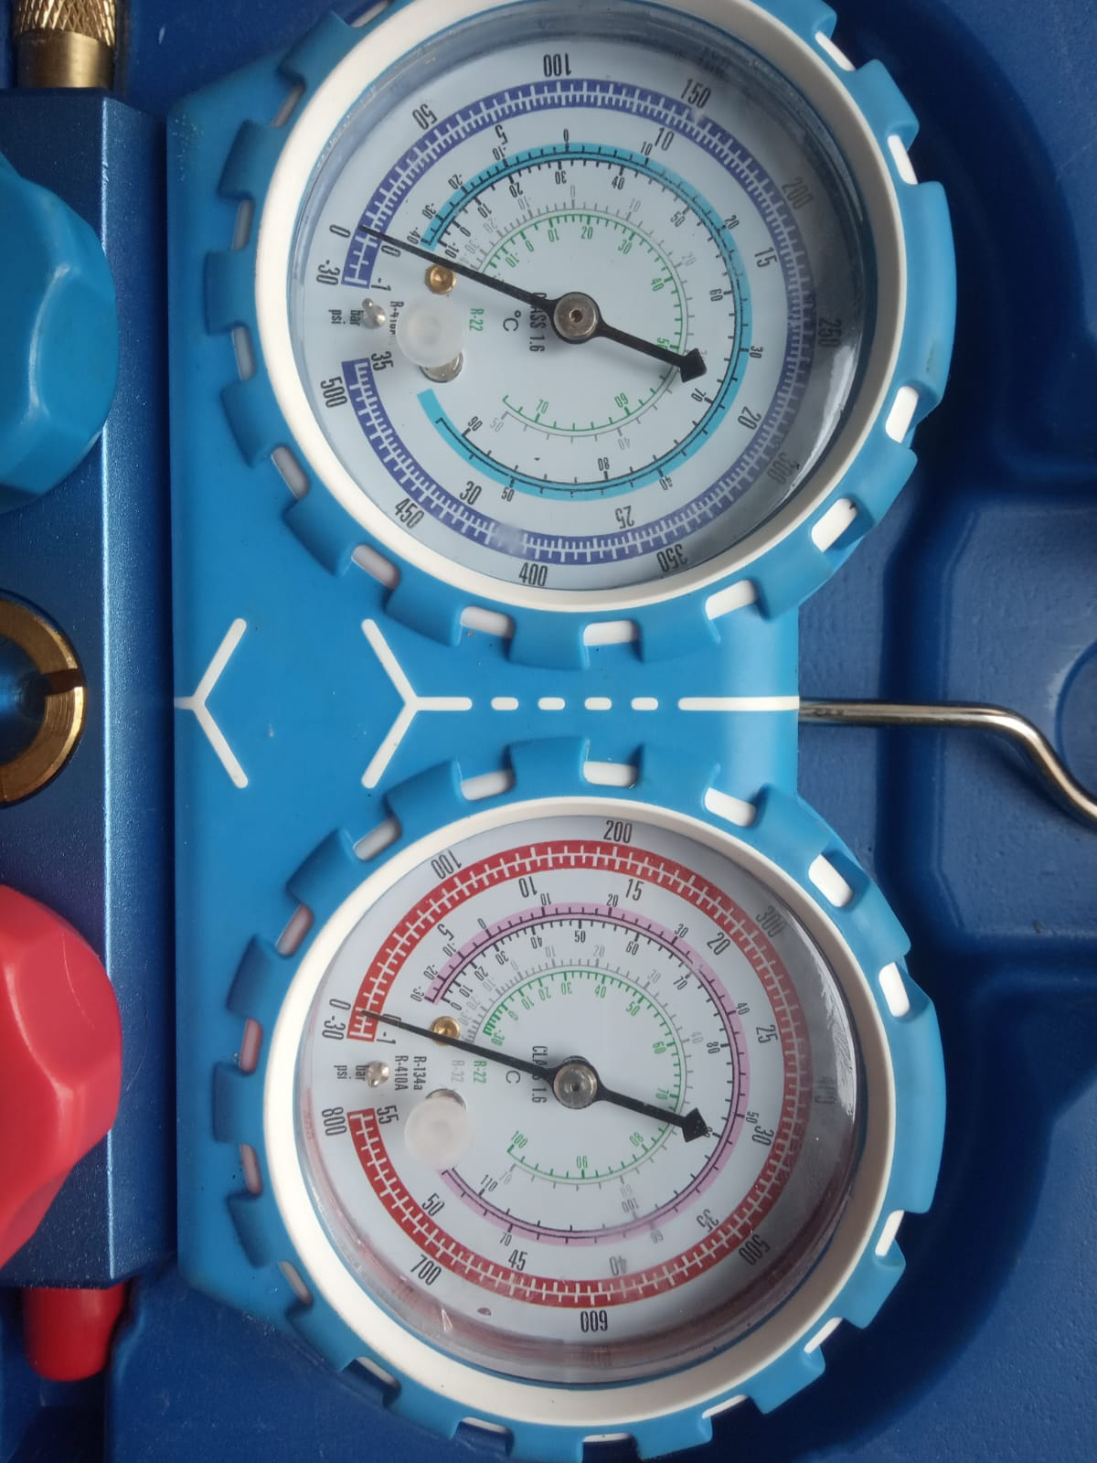
Imagen 1

